

שנה"ל תשע"ט

המיוחדים שלנו – חדשנות במחוז

ביה"ס " גימנסיה נבון ", חולון

**מפקחת:** חגית גוטדינר

**מנהלת:** אורי לס

**כלל צוות מורי ביה"ס**

**הסיפור מאחורי התמונה**

בתאריך 22.1 קיימנו בביה"ס את יום המח"ר - מורים חושבים רחוק, במסגרתו נרשמו עשרות מורים להרצות או להעברת סדנאות לתלמידים בתחומי עניין הקרובים לליבם. הרצאות על מוזיקה, אמנות, פילוסופיה, סדנאות בנושאי בישול, ספורט, יוגה, ועוד .

**תמונות:**

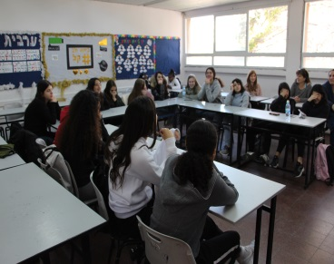 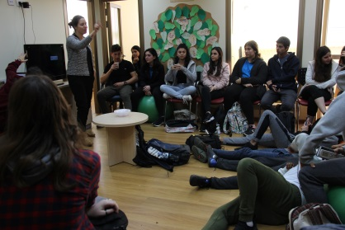

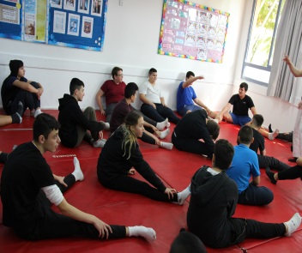 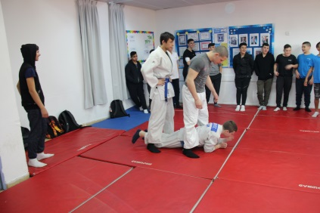

**ולסיכום חשוב לומר**

שכלל התלמידים, וחלק גדול מהמורים, לקחו חלק בפעילות שהכתה גלים בביה"ס. התלמידים זכו לראות את המורים שלהם באור מיוחד, והמורים נהנו להכין פעילויות והרצאות בתוך תחום עניין שמעניין אותם במיוחד.

**למידע נוסף ניתן לפנות למנהל ביה"ס אורי לס , בדוא"ל urilass@gmail.com**